**Міністерство Освіти І НАУКИ УКРАЇНИ**

**Національний університет "Львівська політехніка"**

Інститут **ІКНІ**

Кафедра **ІСМ**

### ЗВІТ

про виконання лабораторної роботи №3

на тему: «*Дослідження роботи та налаштування протоколів стеку TCP/IP*»

з предмету «**Комп’ютерні мережі**»

**Виконала:**

ст. гр. СА-32

Кравченко А.В.

**Прийняла:**

асистент

Нич Л.Я.

Львів-2019

***Мета роботи:*** ознайомитися з файлами параметрів, налаштуваннями протоколу TCP/IP, утилітами командного рядка, навчитися використовувати та аналізувати результати їхнього виконання.

**Лабораторне завдання**

|  |
| --- |
| 1. Ознайомитись із вмістом файлів Hosts, Services, Networks, Protocol і визначити які порти використовуються службами FTP, FTP- data, SMTP, POP, telnet, HTTP,HTTPS. 2. Перевірити наявність з’єднання з комп’ютерами. 3. Установити та змінити налаштування мережевого інтерфейсу з командного рядка:  * Встановити статичну IP-адресу 192.168.YYY.XXX та маску підмережі 255.255.255.0, де YYY – порядковий номер студента у списку навчальної групи, XXX – номер навчальної групи. * Установити DNS-сервер 5.5.NNN.KKK, де NNN=YYY*2, YYY – порядковий номер студента у списку навчальної групи. * Додати додаткову IP-адресу 192.168.NNN.KKK, де NNN =YYY*2, KKK=YYY*2, YYY – порядковий номер студента у списку навчальної групи. * Видалити IP-адресу, встановлену у п. 3.1. * Додати додатковий DNS-сервер 192.168.NNN.1, де NNN=YYY*2, YYY – порядковий номер студента у списку навчальної групи. * Додати основний шлюз 192.168.NNN.1, де NNN=YYY*2, YYY – порядковий номер студента у списку навчальної групи. * Видалити DNS-сервер, встановлений у п. 3.2.  1. Ознайомитись із вмістом таблиці arp локального комп’ютера. 2. Визначити всі проміжні маршрутизатори на шляху до певного хоста (наприклад, веб-сайту). 3. Переглянути статистику використання Інтернет-протоколів на локальному комп’ютері. 4. Переглянути вміст маршрутних таблиць локального хоста. 5. З командної стрічки переглянути всі приєднані існуючі мережеві ресурси. 6. За допомогою команди net use приєднати будь-який зовнішній мережевий ресурс у вигляді дискового пристрою з першою доступною назвою. При цьому вказати, що дане з’єднання не буде відновлене при наступному вході у систему. 7. Приєднати інший зовнішній мережевий ресурс у вигляді дискового пристрою з назвою V:, вказавши, що дане з’єднання буде постійним. 8. Від’єднати мережевий ресурс, створений у п.10. |

**Хід роботи**

1. Знаходжу та, відкриваючи в режимі блокнота, ознайомлююся із вмістом файлів налаштувань (*шлях: C:\Windows\System32\drivers\etc (*Для настройки і підтримки роботи мережі, що працює під керуванням протоколів TCP / IP, використовується набір файлів конфігурації, розміщених в каталозі / etc.)):

* ***Hosts*** файл задає відповідність між IP-адресами та назвати комп’ютерів (*це просто текстовий файл, який не має розширення, що служить для зв’язку імен сайтів з їх IP-адресами. Зв'язок потрібен для того, щоб браузеру було зрозуміло, що ми хочемо, набираючи запит, а не конкретно IP-адрес. Загалом браузер, через DNS-сервера сам розбирається куди нам треба. Однак перш ніж зв'язатися з сервером браузер перевірить наш файл hosts-DNS місцевого масштабу*).
* ***Services*** файл задає відповідності між назвою програми, номером порту та транспортним протоколом.
* ***Networks*** задає відображення між ім’ям мережі та мережевою частиною IP-адреси (в цьому файлі міститься запис loopback 127.0.0.0 – це адреса мережі, до якої підключений комп’ютер).
* ***Protocol*** файл задає відображення між назвою протоколу та його числовим ідентифікатором.

*Протокол* - це набір правил, за якими взаємодіють комп'ютери між собою.

*Порт* - це лише цифра транспортного протоколу. Його можна порівняти з трасою. Якщо всі програми запускати по одній і тій же «трасі», то на ній швидко утвориться пробка. Тому для кожної програми повинен бути виділений свій унікальний порт - тобто ще не зайняте іншими програмами число. Ось які порти використовуються наступними службами:

|  |  |  |
| --- | --- | --- |
| ***ftp-data*** | *20/tcp* | *#FTP, data* |
| ***ftp*** | *21/tcp* | *#FTP. control* |
| ***smtp*** | *25/tcp mail* | *#Simple Mail Transfer Protocol* |
| ***pop2*** | *109/tcp postoffice* | *#Post Office Protocol - Version 2* |
| ***pop3*** | *110/tcp* | *#Post Office Protocol - Version 3* |
| ***telnet*** | *23/tcp* |  |
| ***http*** | *80/tcp www www-http* | *#World Wide Web* |
| ***https*** | *443/tcp MCom* | *#HTTP over TLS/SSL* |

1. Змінюю налаштування мережевого інтерфейсу (для цього запускаю командний рядок в режимі адміністратора):

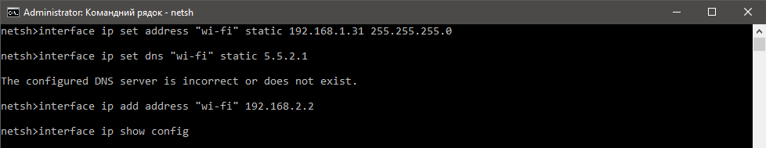

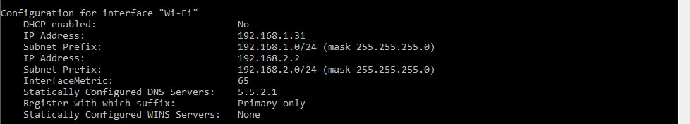

*Рис. 1. Встановлення IP-адреси та DNS-сервер*

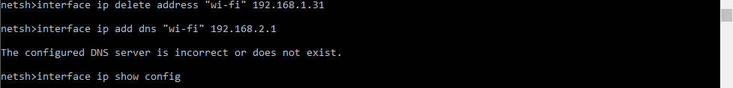

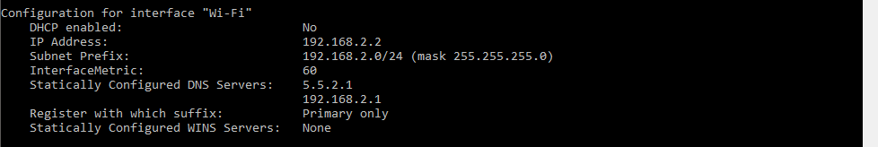

*Рис. 2. Видалення IP-адреси та додавання альтернативного DNS-сервера*

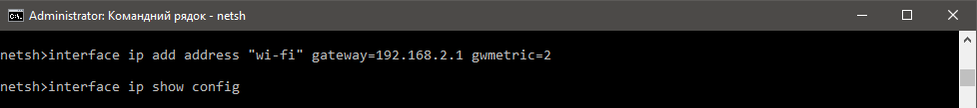

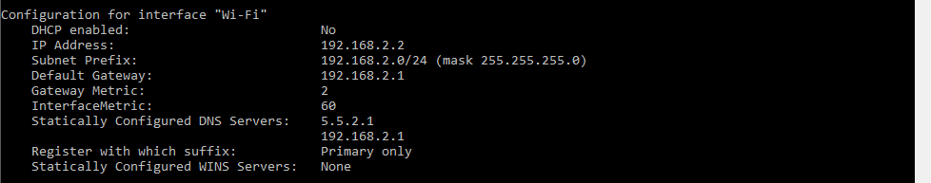

*Рис. 3. Додавання основного шлюза*

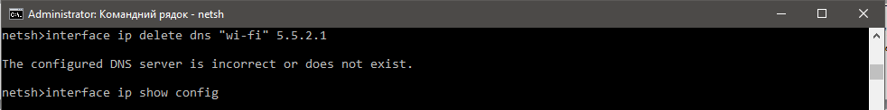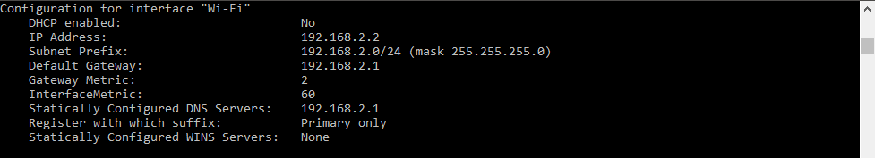

*Рис. 4. Видалення DNS-сервера*

1. Ознайомлююся зі змістом таблиць arp (ARP - це протокол розпізнавання адреси, призначений для перетворення IP-адрес в MAC-адреси, часто звані також фізичними адресами.)

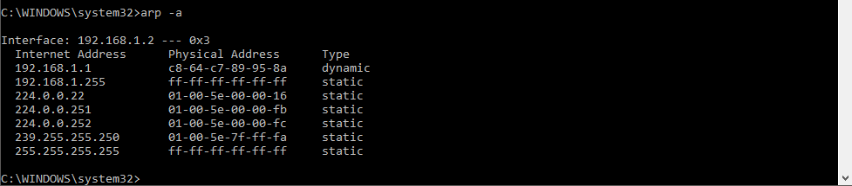

*Рис.5. arp таблиця*

1. Визначаю всі проміжні маршрутизатори на шляху до веб-сайту:

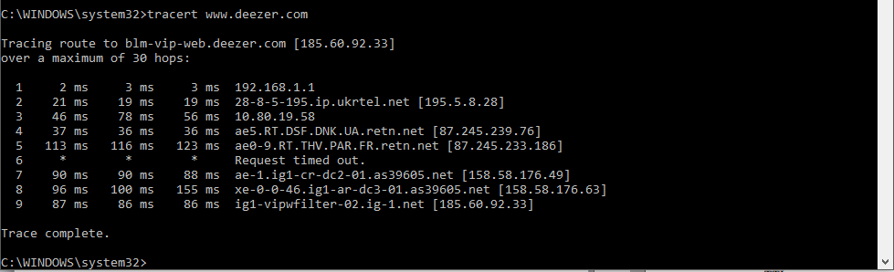

*Рис.6. Вивід маршрутизаторів*

Таким чином, можна побачити всі  електронні пристрої, що використовується для поєднання двох або більше [мереж](https://uk.wikipedia.org/wiki/%D0%9A%D0%BE%D0%BC%D0%BF%27%D1%8E%D1%82%D0%B5%D1%80%D0%BD%D0%B0_%D0%BC%D0%B5%D1%80%D0%B5%D0%B6%D0%B0). Команда ***Tracert***  діє так: ви відправляєте ICMP запит до якогось вузла, і поки запит не досягне даного вузла, вам будуть відповідати всі маршрутизатори, через які проходив запит.

1. Переглядаю статистику використання Інтернет-протоколів на комп’ютері:

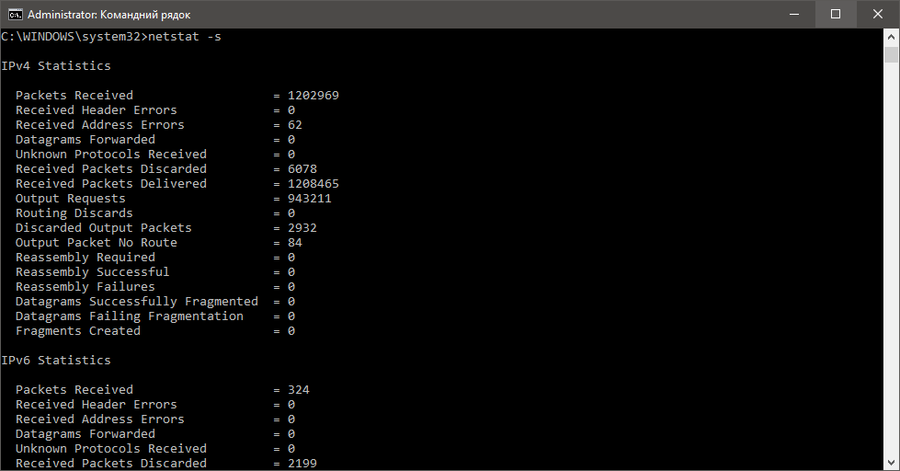

*Рис.7. Статистика використання протоколів*

1. Переглядаю вміст маршрутних таблиць локального хоста

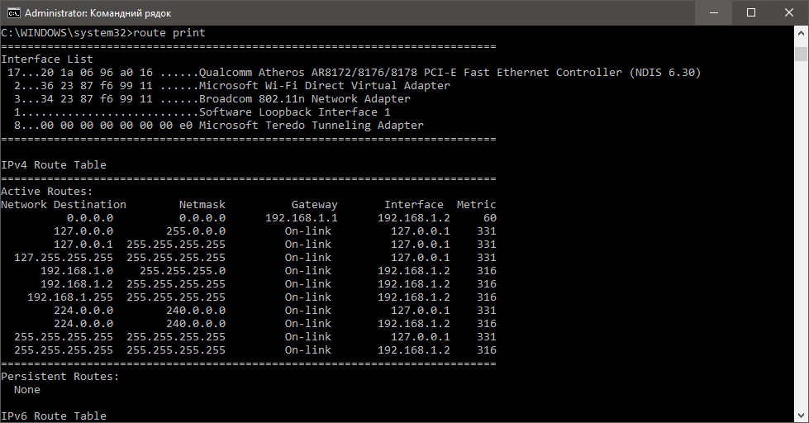

*Рис.8. Маршрутні таблиці*

***Таблиця маршрутизації*** - таблиця, що складається з мережевих маршрутів і призначена для визначення найкращого шляху передачі мережевого пакету.

1. З командної стрічки переглядаю всі приєднані існуючі мережеві ресурси:

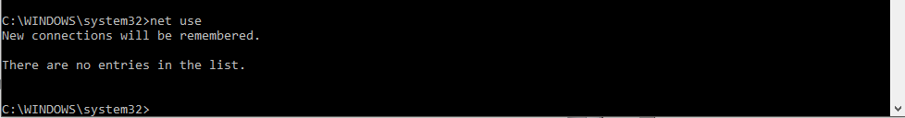

*Рис.9. Вивід мережевих ресурсів*

***Мережні ресурси*** – це файли (програми і дані) і пристрої (диски, принтери і сканери, модеми тощо), які спільно використовуються комп’ютерами мережі.

Як можна побачити з *рис. 9*, жодних мережевих ресурсів не підключено.

1. Тепер за допомогою команди net use приєдную зовнішній мережевий ресурс у вигляді дискового пристрою з першою доступною назвою, вказуючи, що дане з’єднання не буде відновлене при наступному вході у систему. Одразу приєдную інший зовнішній ресурс у вигляді дискового пристрою V, вказуючи, що дане з’єднання буде постійним. Після цього від’єдную перший мережевий ресурс і перевіряю результат підключення:

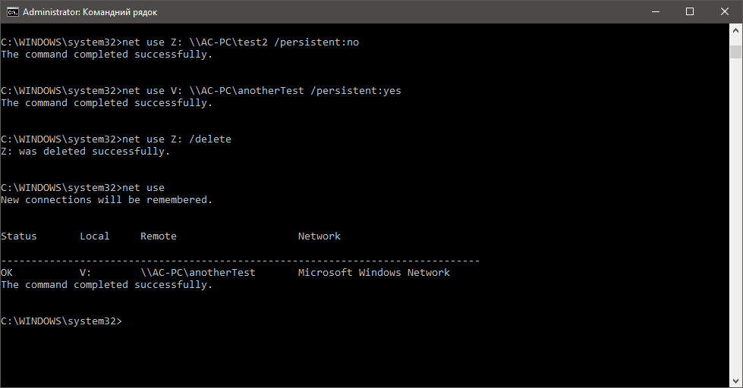

*Рис.10. Результат під’єднання мережевих ресурсів*

Команда ***net use*** дозволяє підключати мережевий диск (мережевий драйвер) - призначений логічний диск (папка), який служить для зберігання «загальних» файлів, доступних для всіх користувачів, на інших персональних комп'ютерах, включених в загальну локальну мережу.

***Висновок:*** в результаті виконання даної лабораторної роботи я дізналася що таке файли налаштувань і для чого вони потрібні, навчилася змінювати параметри мережевого адаптера, використовуючи коандний рядок, а також підключати та відключати мережеві диски та використовувати утиліти командного рядка.